**로딩 화면 기획서**

**게임 내 로딩 Scene**

곽우진

# ¶ History

|  |  |  |
| --- | --- | --- |
| 날짜 | 작성 내용 | 비고 |
| 2023-02-19 | * 상세 기획서 작성 시작 |  |
|  |  |  |
|  |  |  |
|  |  |  |
|  |  |  |
|  |  |  |

# 1. 서론

## 1-1. 개요

* 본 문서는 게임 내 로딩 UI에 대한 내용이 작성된다.
* 해당 UI는 타이틀 Scene에서 광장 Scene으로 이동할 때, 광장 Scene에서 대기실 Scene으로 이동할 때 등, 다른 Scene으로 이동하여 이에 대한 정보를 읽을 필요가 있을 때 출력된다.
* 해당 화면에서는 키보드, 마우스 등을 이용한 상호작용이 불가능하다.

## 1-2. 기획 의도

* 로딩 중 화면이 정지되는 데, 이때 해당 화면을 띄움으로써 현재 게임이 정지된 것이 아닌, 로딩을 하는 것이라는 확실한 정보를 유저에게 전하도록 한다.
* 게임의 정보를 읽을 동안 유저에게 현재 진행 상황을 파악할 수 있도록 돕는다.
* 로딩 시간이 길어질 때의 지루한 공백을 해당 화면을 띄움으로써 완화하는 역할을 한다.

# 2. 인 게임 UI

## 2-1. 기본 설명

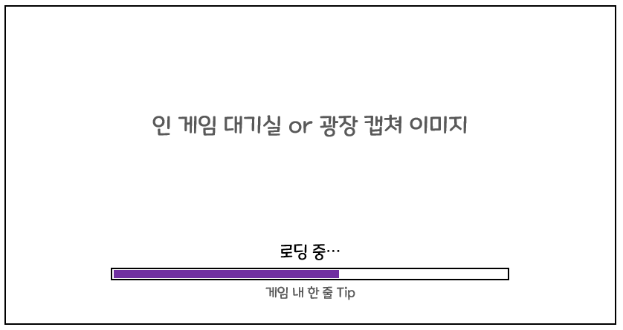

* 위 이미지는 게임 내 로딩 UI를 표시한 것이다.
* 해당 UI에서는 유저가 다음 Scene을 읽을 때까지의 남은 퍼센트를 바를 이용해 시각적으로 표시한다.
* 배경 이미지에 게임 내 이미지를 넣어 상단의 부족한 공간을 채움과 동시에 유저의 게임에 관한 기대감을 증폭시킨다.
* 바 상단의 텍스트를 통해 현재 UI가 로딩의 역할을 수행하고 있다는 것을 알린다.
* 바 하단의 텍스트에 게임과 관련된 정보와 팁을 첨부하여 유저가 로딩을 지루하지 않도록 한다.

## 2-2. 세부 오브젝트 설명

|  |  |  |  |
| --- | --- | --- | --- |
| **No** | **Name** | **UI Img** | **내용** |
| 1 | Loading  Background |  | 로딩 중 배경으로 출력되는 이미지이다.  미리 구비해둔 n개의 이미지 중에서 랜덤으로 하나를 출력한다. |
| 2 | Loading Text |  | 현재 화면이 로딩 화면임을 알리는 텍스트이다. |
| 3 | Loading Bar |  | 현재 로딩 상태를 나타내는 바이다.  불러오는 Scene의 정보량에 비례하여 바가 좌->우로 차오른다. |
| 4 | Loading Tip |  | 바 하단에 위치한 텍스트로써, 게임 내 정보나 팁을 출력한다.  공백 포함 30글자가 기입 가능하다.  미리 구비해둔 n개의 텍스트 중에서 랜덤으로 하나를 출력한다.  1분에 한 번씩 텍스트 내용이 바뀐다. |

# 3. 출력 상황

로딩 화면은 아래의 상황에서 출력된다.

* + - 타이틀 화면에서 광장으로 이동할 때
    - 광장에서 대기실로 이동할 때
    - 대기실에서 옷장을 이용해 아바타 커스터마이징을 시작할 때
    - 대기실에서 커스터마이징을 시작할 때

# 4. 예외 처리

|  |  |
| --- | --- |
| **예외 상황** | **예외 처리** |
|  |  |
|  |  |
|  |  |
|  |  |